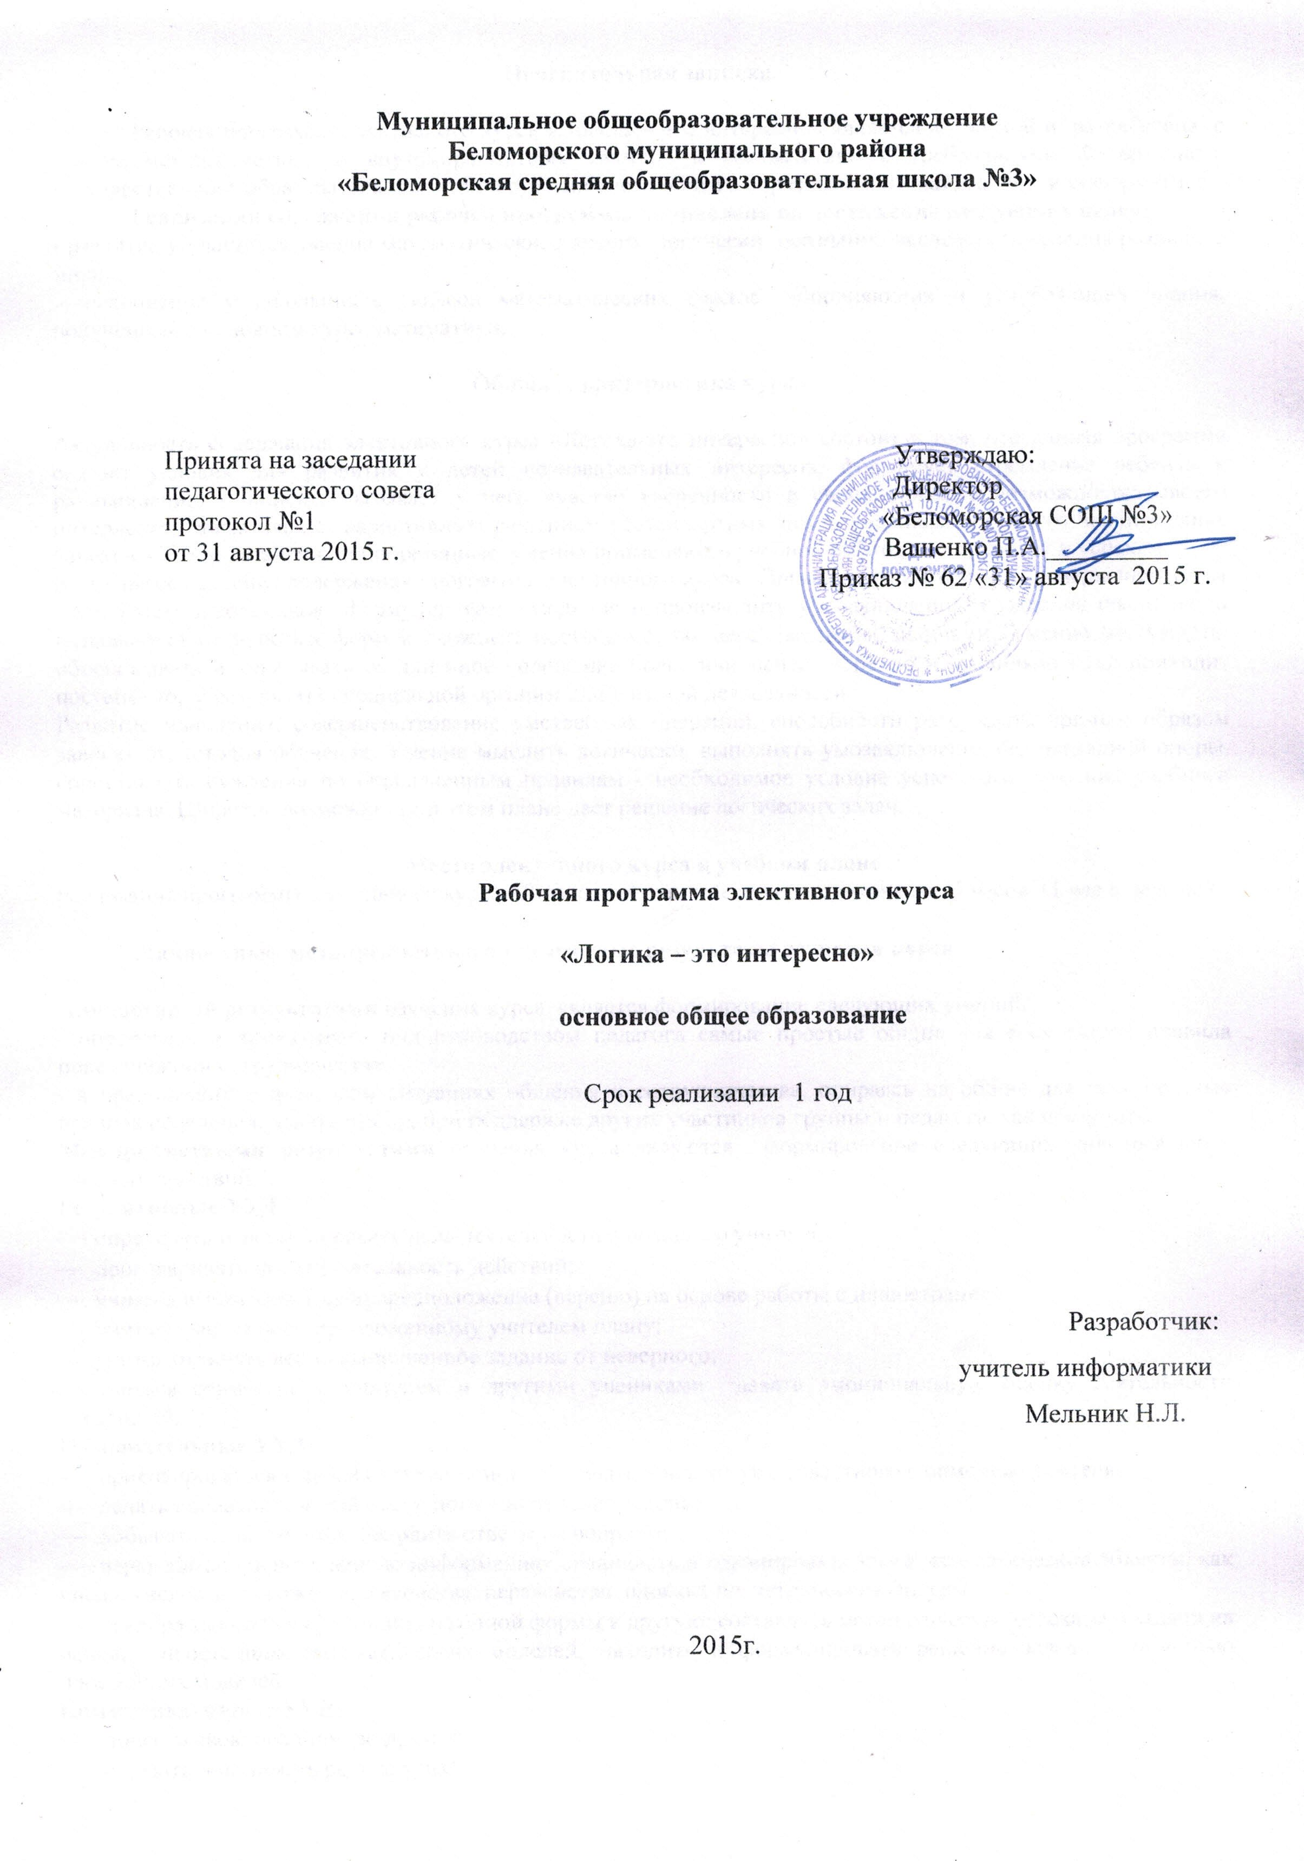
Пояснительная записка

Рабочая программа элективного курса «Логика – это интересно» является авторской и разработана с учётом межпредметных и внутрипредметных связей в соответствии с требованиями Федерального государственного образовательного стандарта основного общего образования по математике и информатике.
Реализация содержания рабочей программы направлена на достижение следующих целей:
- развитие у учащихся умения математически, а значит, логически осознанно исследовать явления реального мира;
- накопление у школьников запасов математических фактов, дополняющих и углубляющих знания, полученные в основном курсе математики.

Общая характеристика курса

Актуальность содержания элективного курса «Логика-это интересно» состоит в том, что данная программа создает условия для развития у детей познавательных интересов, формирует стремление ребенка к размышлению и поиску, вызывает у него чувство уверенности в своих силах, в возможностях своего интеллекта. Знакомясь с вариативным решением нестандартных задач, учащиеся достигают значительных успехов в своем развитии, приобретенные умения применяют в учебной работе, что приводит к успехам.
В процессе освоения содержания программы элективного курса «Логика – это интересно» совершенствуется способность школьников формулировать суждения и производить умозаключения. Суждения школьников развиваются от простых форм к сложным постепенно, по мере овладения знаниями. Умение рассуждать, обосновывать и доказывать то или иное положение более или менее уверенно и правильно тоже приходит постепенно, в результате специальной организации учебной деятельности.
Развитие мышления, совершенствование умственных операций, способности рассуждать прямым образом зависят от методов обучения. Умение мыслить логически, выполнять умозаключения без наглядной опоры, сопоставлять суждения по определенным правилам - необходимое условие успешного усвоения учебного материала. Широкие возможности в этом плане дает решение логических задач.

Место элективного курса в учебном плане
Реализация программы элективного курса «Логика – это интересно» рассчитана на 35 часов (1 час в неделю).

Личностные, метапредметные и предметные результаты изучения курса

Личностными результатами изучения курса является формирование следующих умений:
- определять и высказывать под руководством педагога самые простые общие для всех людей правила поведения при сотрудничестве;
- в предложенных педагогом ситуациях общения и сотрудничества, опираясь на общие для всех простые правила поведения, делать выбор, при поддержке других участников группы и педагога, как поступить.
Межпредметными результатами изучения курса являются формирование следующих универсальных учебных действий.
Регулятивные УУД :
- определять и формулировать цель деятельности с помощью учителя;
- проговаривать последовательность действий;
- учиться высказывать свое предположение (версию) на основе работы с иллюстрацией;
- учиться работать по предложенному учителем плану;
- учится отличать верно выполненное задание от неверного;
- учиться совместно с учителем и другими учениками давать эмоциональную оценку деятельности товарищей.
Познавательные УУД:
- ориентироваться в своей системе знаний: отличать новое от уже известного с помощью учителя;
- делать предварительный отбор источников информации;
- добывать новые знания: находить ответы на вопросы;
- перерабатывать полученную информацию: сравнивать и группировать такие математические объекты, как числа, числовые выражения, равенства, неравенства, плоские геометрические фигуры;
- преобразовывать информацию из одной формы в другую: составлять математические рассказы и задачи на основе простейших математических моделей; находить и формулировать решение задачи с помощью простейших моделей.
Коммуникативные УУД:
- донести свою позицию до других;
- слушать и понимать речь других;
- Читать и пересказывать текст;
- Учиться выполнять различные роли в группе.
Предметными результатами изучения курса являются формирование следующих умений:
- описывать признаки предметов и узнавать предметы по их признакам;
- сравнивать между собой предметы и явления;
- выделять существенные признаки предметов;
- обобщать, делать несложные выводы;
- классифицировать явления и предметы;
- определять последовательность событий;
- судить о противоположных явлениях;
- давать определения тем или иным понятиям.

Содержание элективного курса

Понятия «Истина» и «Ложь». Построение истинных высказываний. Графическая модель. Р Схематическая модель. Решение логических задач табличным способом. Работа с ложными высказываниями. Отрицание высказывания. Моделирование как способ решения логических задач. Установление истинности/ложности высказываний. Решение логических задач методом исключения. Текстовая и графическая информация. Построение цепочки умозаключений. Графическая и табличная интерпретация текста. Выдвижение гипотез. Построение умозаключений. Планирование действий. Наглядное представление процессов.
Составление линейного алгоритма. Решение логических задач исследовательским методом. Решение логических задач различными способами. Решение логических задач на пространственные отношения. Решение логических задач через выдвижение гипотез. Наглядное представление текстовых данных. Нахождение логических ошибок в рассуждениях.

Тематическое планирование
(35 часов)

№ | Тема | Виды учебной деятельности
1 | Логика. | Знать  смысл слов «и», «или», «все», «некоторые», «каждый» «только»;  приемы сравнения;  отличия характерных признаков от существенных;  отличия существенных признаков от несущественных;  правила классификации;  приемы классификации.  Уметь  различать смысл слов «и», «или», «все», «некоторые», «каждый»;  узнавать предмет по заданным признакам;  сравнивать между собой объекты, выделяя их признаки и свойства;  выявлять изменения, происходящие с объектами и устанавливать зависимости между ними;  выделять характерные признаки для упорядочивания объектов;  выделять существенные признаки предметов;  использовать простейшие предметные, знаковые, графические модели и преобразовывать их в соответствии с содержанием задания (задачи); аргументировать свою точку зрения;  на примере конкретных выражений делать обобщение, вывод;  делить объекты на классы по заданному основанию;  выбирать основание для классификации;  знания с уроков логики применять и на других предметах;  решать логических задач различными способами: сопоставление данных, с помощью схем и таблиц,
2 | Логические задачи.
3 | Логика. Высказывания. Отрицание.
4 | Логика. Суждения
5 | «Истина». «Ложь». Знакомство с таблицей.
6 | Построение истинных высказываний.
7 | Работа с графической моделью.
8 | Работа со схематической моделью.
9 | Решение логических задач табличным способом.
10 | Решение логических задач табличным способом.
11 | Решение логических задач табличным способом.
12 | Работа с ложными высказываниями.
13 | Отрицание высказывания.
14 | Моделирование как способ решения логических задач.
15 | Моделирование как способ решения логических задач.
16 | Моделирование как способ решения логических задач.
17 | Установление истинности/ложности высказываний.
18 | Решение логических задач методом исключения.
19 | Работа с текстовой и графической информацией.
20 | Построение цепочки умозаключений.
21 | Графическая и табличная интерпретация текста
22 | Выдвижение гипотез.
23 | Построение умозаключений. Самостоятельная работа
24 | Построение цепочки рассуждений
25 | Планирование действий. Наглядное представление процессов.
26 | Алгоритм
27 | Свойства алгоритма
28 | Составление линейного алгоритма.
29 | Решение логических задач исследовательским методом.
30 | Решение логических задач исследовательским методом.
31 | Решение логических задач различными способами.
32 | Решение логических задач на пространственные отношения
33 | Решение логических задач через выдвижение гипотез.
34 | Наглядное представление текстовых данных.
35 | Нахождение логических ошибок в рассуждениях.

Планируемые результаты

В результате освоения курса «Логика – это интересно» ученик научится:

- узнавать предмет по заданным признакам;
- сравнивать между собой объекты, выделяя их признаки и свойства;
- выявлять изменения, происходящие с объектами и устанавливать зависимости между ними;
- выделять характерные признаки для упорядочивания объектов;
- выделять существенные признаки предметов;
- использовать простейшие предметные, знаковые, графические модели и преобразовывать их в соответствии с содержанием задания (задачи); аргументировать свою точку зрения;
- на примере конкретных выражений делать обобщение, вывод;
- делить объекты на классы по заданному основанию;
- выбирать основание для классификации.

Ученик получит возможность научиться:
- знания с уроков логики применять и на других предметах;
- решать логические задач различными способами

Учебно-методическое обеспечение
1. Математика: Учимся решать логические задачи: тетрадь к учебнику для общеобразовательных учреждений / Н.Б. Истомина, Е.П. Виноградова. - Смоленск: Ассоциация XXI век, 2012.
2. Агафонова И. Учимся думать. Занимательные логические задачи, тесты и упражнения для детей 8 – 12 лет. С. – Пб,1996
3. Лавриненко Т. А. Задания развивающего характера по математике. Саратов: «Лицей», 2002
4. Симановский А. Э. Развитие творческого мышления детей. М.: Академкнига/Учебник, 2002
5. Сухин И. Г. Занимательные материалы. М.: «Вако», 2004
6. Шкляров Т. В. Как научить вашего ребёнка решать задачи. М.: «Грамотей», 2004
9. Сахаров И. П. Аменицын Н. Н. Забавная арифметика. С.- Пб.: «Лань», 1995

